系统登录
注1：如企业法人卡已过期，将不能使用以下方式进行延期或解锁。
注2：如您在自主延期操作中遇到问题，请联系大连数据分中心进行咨询、办理。
浏览器登录：https://e.chinaport.gov.cn 进入“制发卡及数字证书服务系统”（建议优选火弧浏览器登录或360浏览器改成极速模式登录），如下图所示。
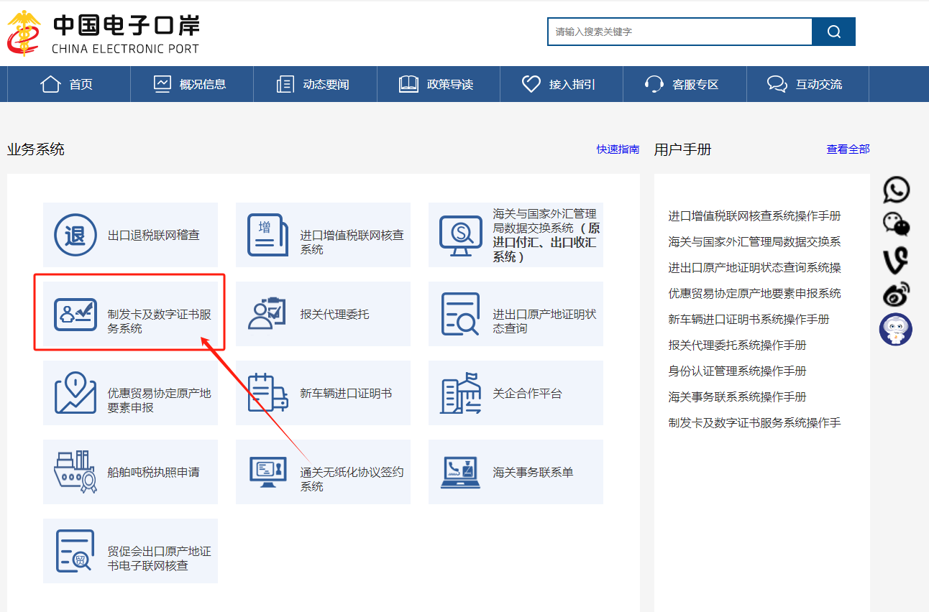
图1
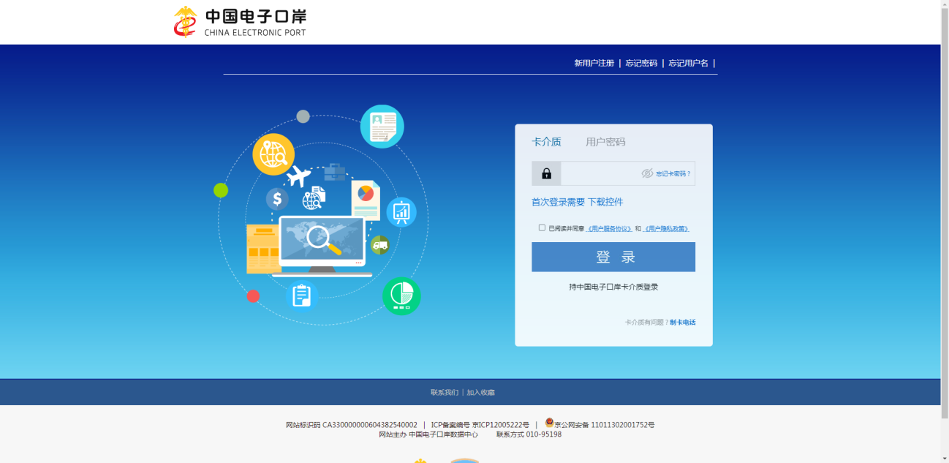
图 2

将“法人”卡插入电脑接口，输入登录密码，点击登录按钮，进入“中国电子口岸制发卡及数字证书服务系统”主页面，如下图所示。
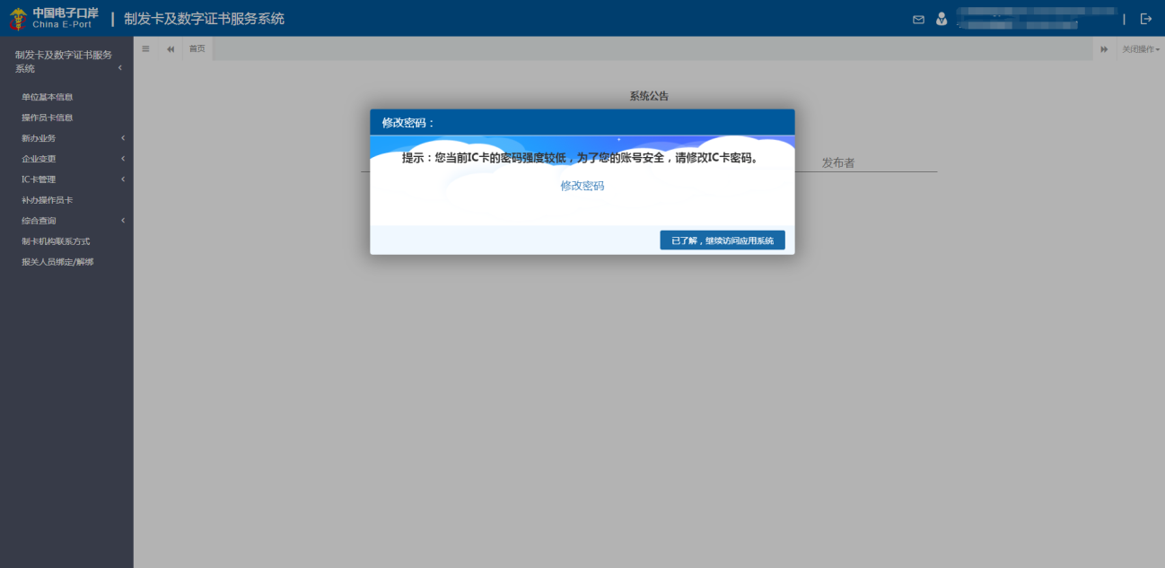
图 3
登录后，点击“IC卡管理”-“法人IC卡自更新”，可对未过期的法人卡进行自主更新。
登录后，点击“IC卡管理”-“企业操作员IC卡管理”，跳转到企业操作员IC卡管理主页面。
注：默认情况下，把本企业所有操作员卡状态为“正常”的操作员列出，并以“操作员统一编号”升序排列。
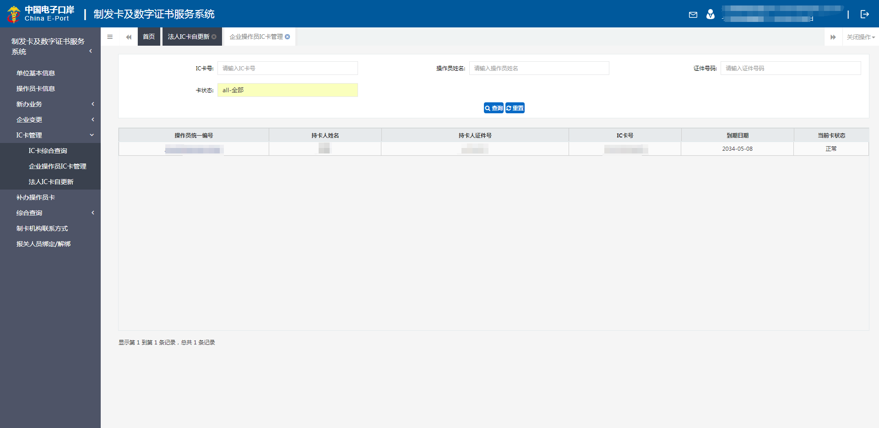
图 4

操作介绍

延期、解锁
功能简介
本功能模块主要针对已完成制卡却因证书即将过期的企业操作员卡进行证书延期。
本功能模块主要针对已完成制卡却因证书密码忘记或密码已被锁定的企业操作员卡进行证书解锁。
证书延期的时间：服务器当前时间向后延期10年。
延期及解锁后恢复卡片初始密码：88888888
操作：
点击操作员统一编号，进入延期、解锁界面，如下图所示。
注：此界面可查看该操作员详细信息。
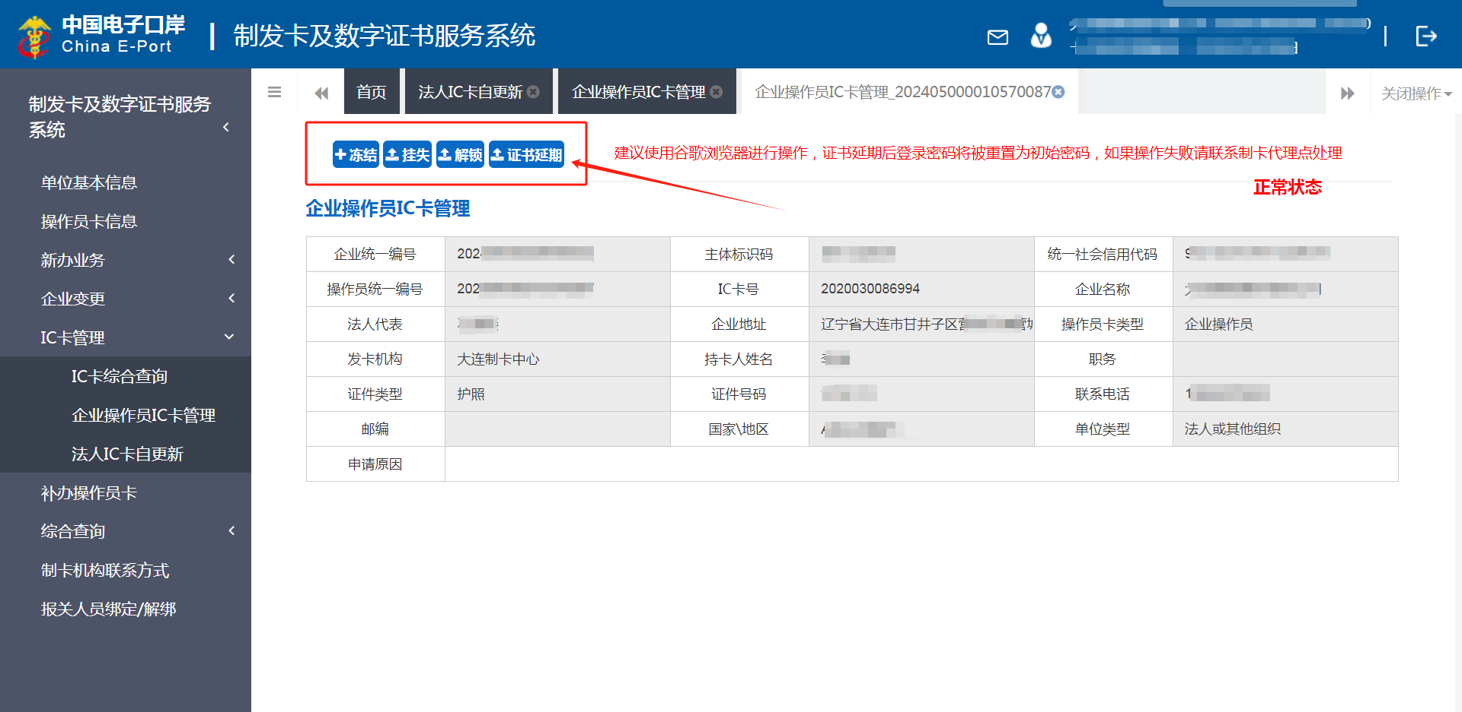
延期：点击证书延期按钮，系统询问“确认要进行延期操作吗？”如下图所示。
解锁：点击解锁按钮，系统询问“确认要进行解锁操作吗？”
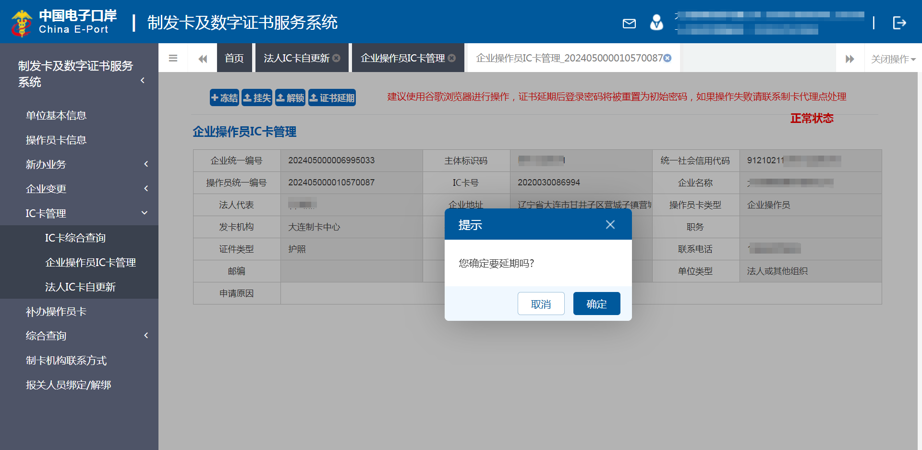
点击确认，系统提示“请您拔掉法人卡，插入要被操作的卡,点击取消则取消延期操作！！！”，如下图所示。
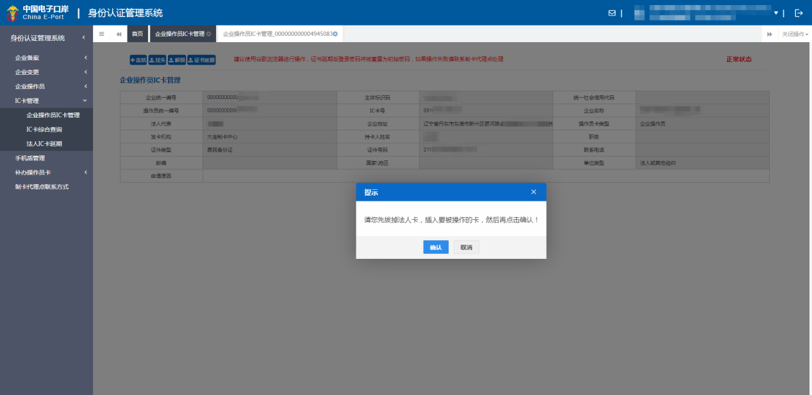
在未拔掉法人卡插入需要延期的操作员卡之前点击确认，会出现以下提示。

在拔掉法人卡插入需要延期的操作员卡后点击确认，稍等后提示操作成功，如下图所示。
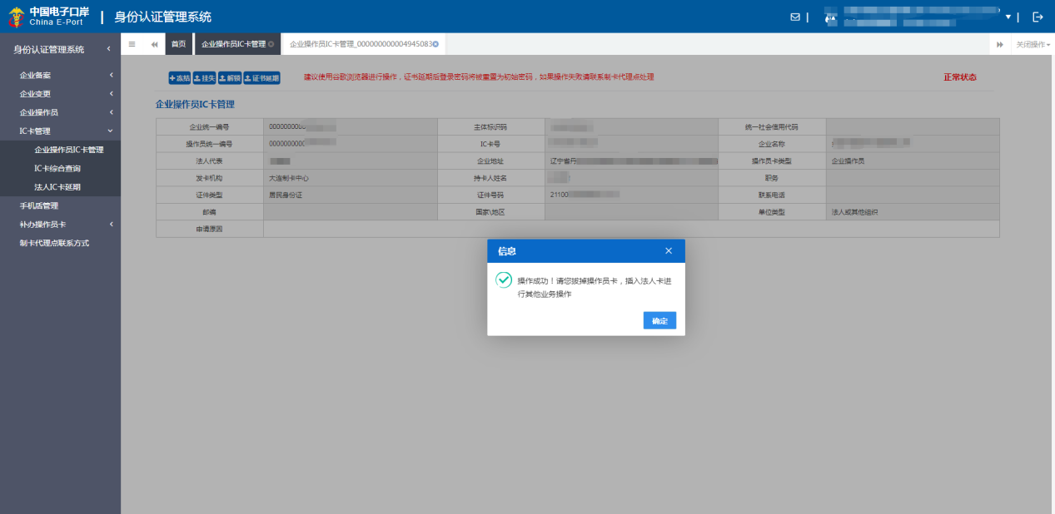
在拔掉法人卡插入需要解锁的操作员卡后点击确认，稍等后提示修改密码界面，输入新密码点击确定，即完成修改。如下图所示。

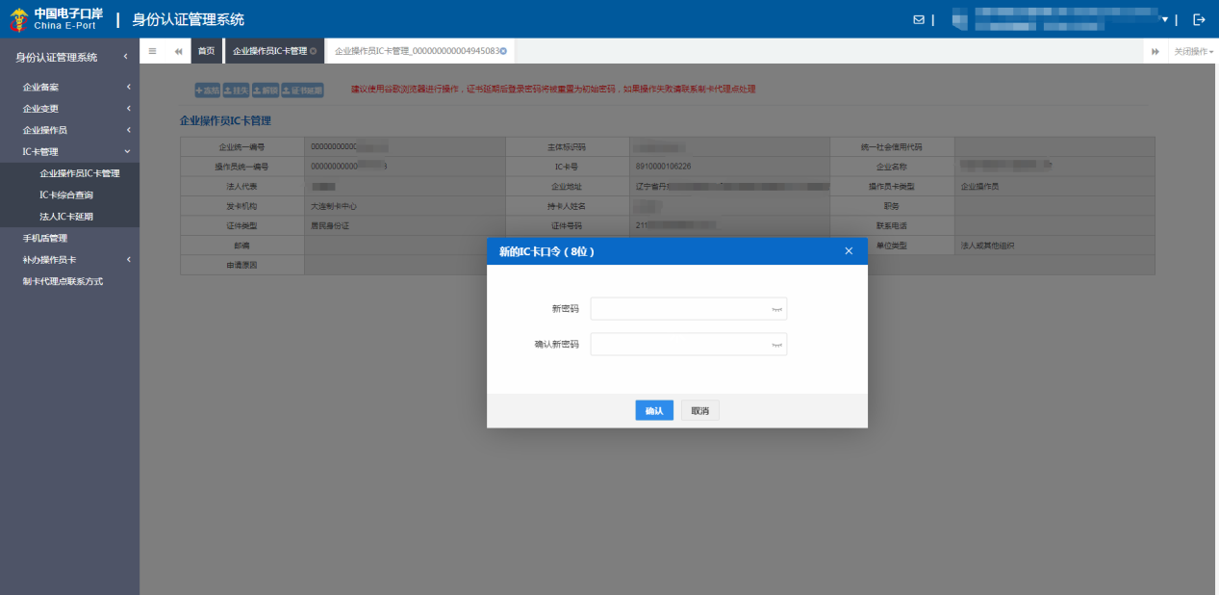

点击确认，延期或解锁操作结束。

